Universitarios se interesan por la transparencia

- Estudiantes de la Universidad Cristóbal Colón piden conocer el funcionamiento del IVAI

Xalapa, Ver., 19 de febrero de 2016.

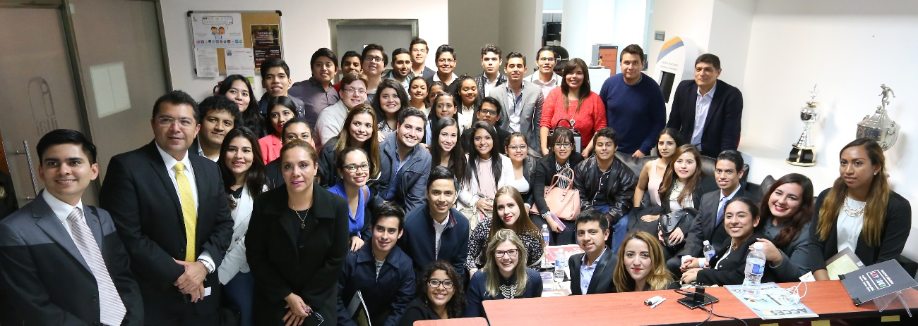
Foto 1: Cerca de sesenta estudiantes de la Universidad Cristóbal Colón, que se encuentran cursando cuarto y sexto semestre de la carrera de Derecho, visitaron el Instituto Veracruzano de Acceso a la Información (IVAI) para informarse más acerca de las obligaciones y el funcionamiento del órgano garante de la transparencia, el acceso a la información y la protección de datos personales en Veracruz.

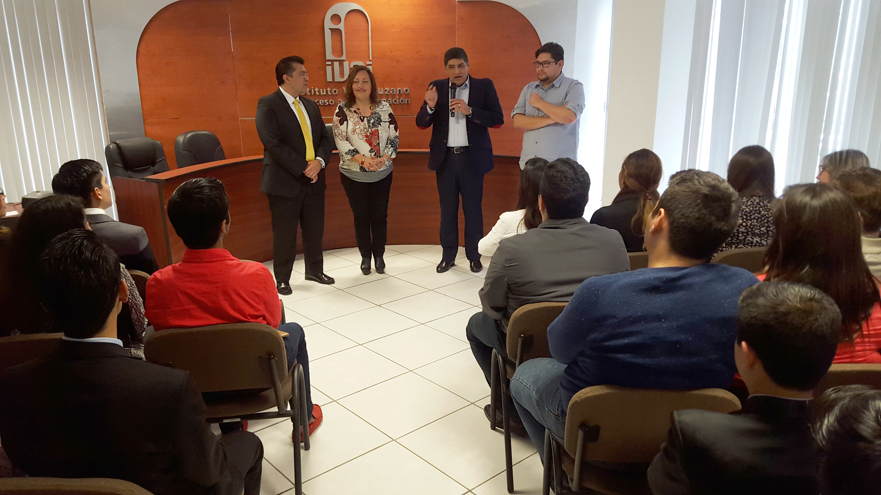
Foto 2: Los estudiantes de la Universidad Cristóbal Colón escucharon de voz de los comisionados del IVAI, Yolli García Alvarez, Fernando Aguilera de Hombre y José Rubén Mendoza Hernández, la importancia que tiene la transparencia para beneficio de la sociedad y los exhortaron a tener una participación activa ejerciendo su derecho a saber.

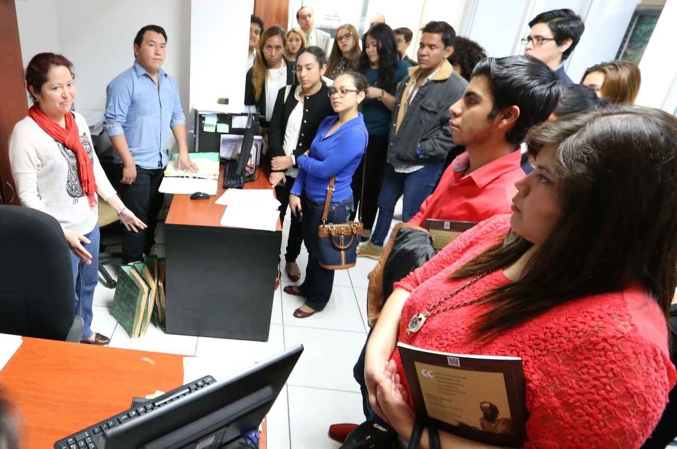
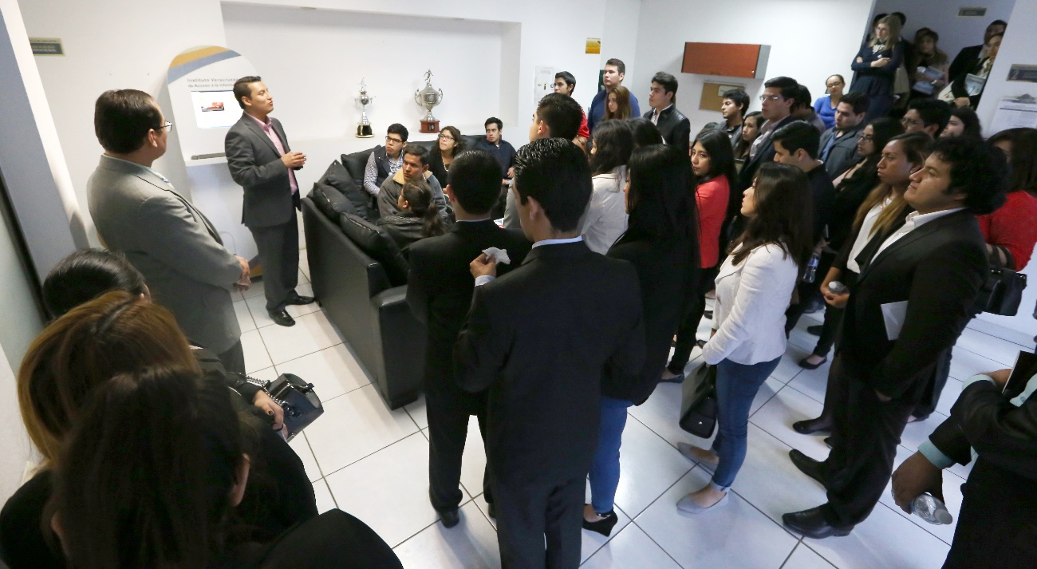
Fotos 3 y 4: A través de una visita guiada, los directores y responsables de área del IVAI explicaron las actividades, términos y procedimientos que se siguen en cada una, a fin de que los jóvenes conocieran con mayor profundidad la labor que se lleva a cabo y los diferentes aspectos que se deben atender en materia de transparencia.

